**Организация предметно-развивающей среды в младшей группе**

**«Солнышки» муниципального бюджетного дошкольного образовательного учреждения «Детский сад № 263 общеразвивающего вида с приоритетным осуществлением деятельности по социально-личностному направлению развития детей»**

**Воспитатель Матвеевичева Галина Игоревна**

Одним из условий реализации основной общеобразовательной программы дошкольного образования является создание развивающей предметно-пространственной образовательной среды в группе, отвечающей требованиям ФГОС ДО, обеспечивающей полноценное развитие детской деятельности и личности детей.

Предметно-развивающая среда в группе «Солнышки» организуется с учетом возрастных особенностей воспитанников моей группы, предполагает единство социальных, предметных и природных средств обеспечения разнообразной деятельности ребенка, и включает все образовательное пространство, окружающее детей: группа, спальня, приемная, прогулочная площадка.

Обязательными элементами**игровой среды являются маркеры пространства: изготовленные из пластиковых труб ширмы, домик; макеты; мягкие модули; мебель на колесиках, способная перемещаться по усмотрению ребенка.**

При организации предметно-развивающей среды группы, уделяется внимание дизайнерскому оформлению, цветовая гамма группы выдержана в пастельных тонах, групповое помещение оборудовано яркой детской мебелью, подобранной по росту детей второй младшей группы. Мебель прикреплена, устойчива, что обеспечивает безопасность воспитанников. Пособия и игрушки расположены в свободном доступе на уровне глаз детей не мешают их свободному перемещению по группе, оформлены эстетично, безопасны для детей. В групповом пространстве отражается тема недели, все материалы для детей еженедельно обновляются.

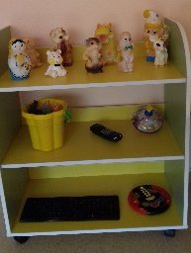

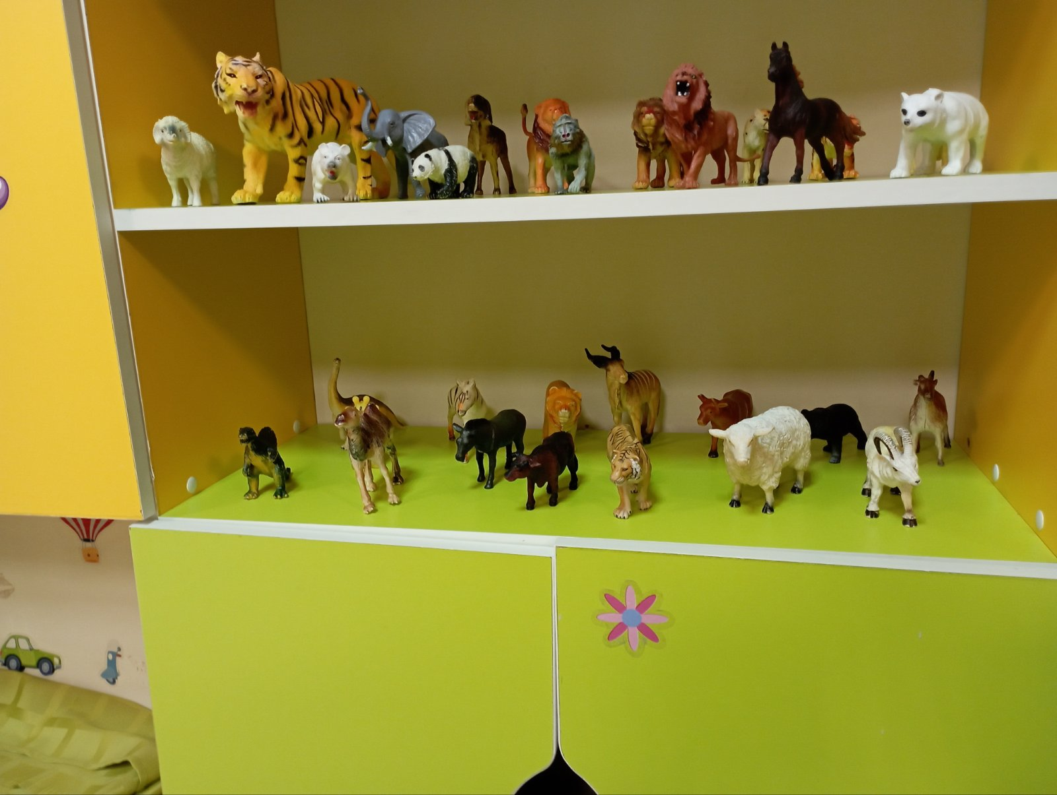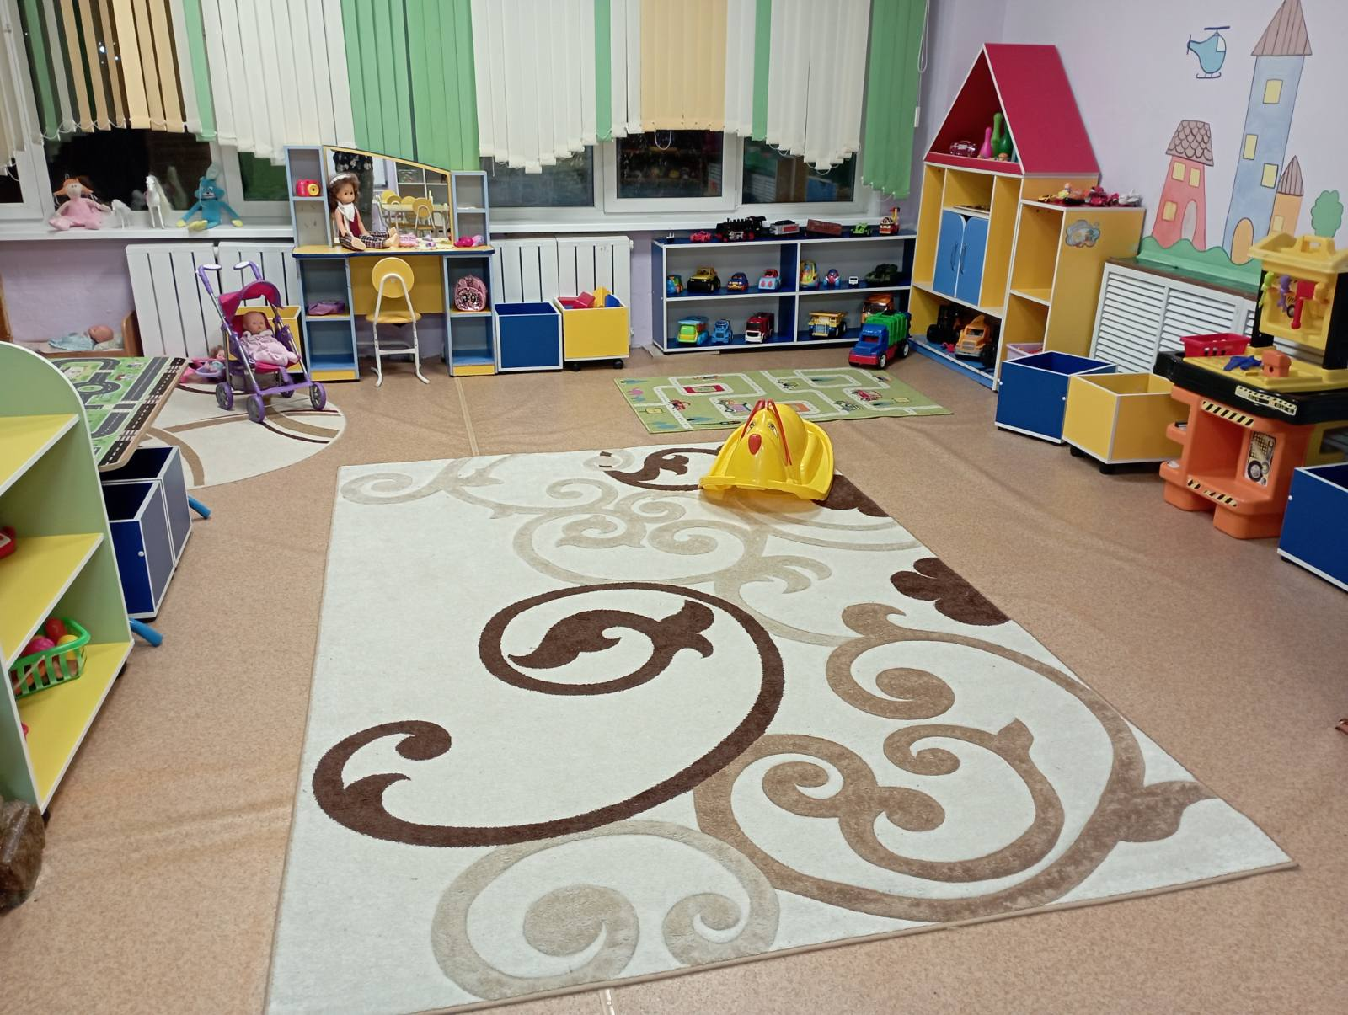

В группе оборудованы центры активности по образовательным областям, обозначенным ФГОС ДО: физическое развитие, речевое развитие, познавательное развитие, художественно-эстетическое развитие, социально-коммуникативное развитие.

В центре «Физического развития»для использования детьмирасполагаются:

* коврики и массажные дорожки для профилактики плоскостопия;
* веревки цветные, шнуры;
* кегли;
* погремушки и кубики (для проведения утренней гимнастики);
* мешочки с песком для метания;
* атрибуты для зрительной гимнастики;
* тренажеры для перешагивания; воротца;
* игрушки-качалки, позволяющие тренировать вестибулярный аппарат малышей, развивать координацию движений, ловкость;
* картотеки: утренней гимнастики и разминки после сна, профилактика плоскостопия, подвижных игр, дыхательной гимнастики.

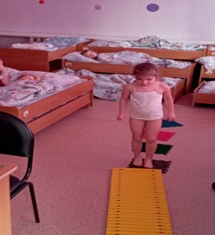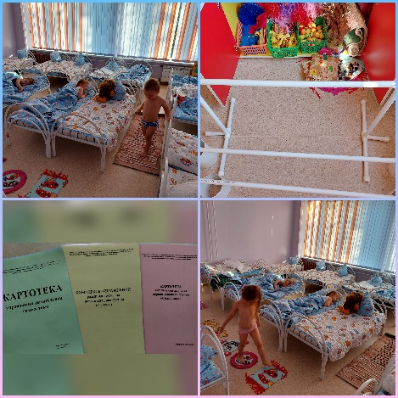

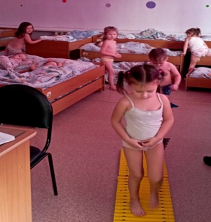

В центре «Речевого развития» представлены:

- игры по развитию связной речи (серии сюжетных картинок; разные виды театра; чистоговорки, стихи, потешки, скороговорки и т.п.);

- серии картинок (мебель, одежда, дикие и домашние животные и др.);

- материал по звукоподражанию (детские музыкальные инструменты, дудочка, бубен, погремушки);

- флэш-носитель с записями детских песен и сказок, голосов животных, картинок и т.п.;

- тактильные тренажеры;

- лэпбук «Разговорушка» - самодельная интерактивная папка с кармашками, окошками, подвижными вставками, которые ребенок может доставать, перекладывать, складывать по своему усмотрению;

- макеты: «У бабушки в деревне»; «Улица»;

- атрибуты для проведения дидактических игр «Где сидит кузнечик?»; «Кто что ест?»;

- уголок ряжения, в котором размещены наряды для детей, косы, короны и т.п.

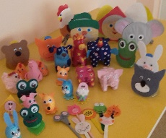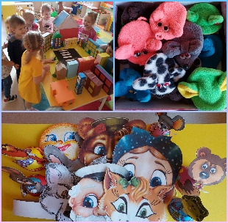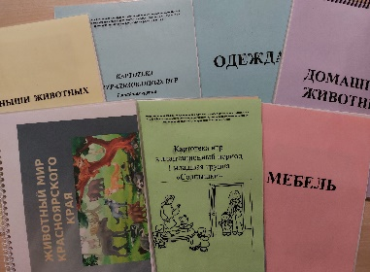

В центре познавательного развития представлены:

- дидактические игры на различение цвета, формы, величины (вкладыши; шнуровки, пирамидки различных размеров, форм; лото; мозаика; сортеры, настольно-печатные игры (пазлы, картинки, карточки, д/и на логику и др.);

- игры из бросового материала (крышки, резинки, разноцветные камешки и т.п.);

- бизиборд.

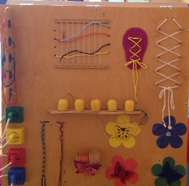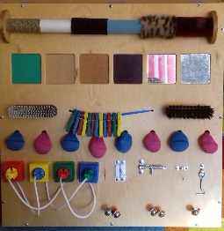

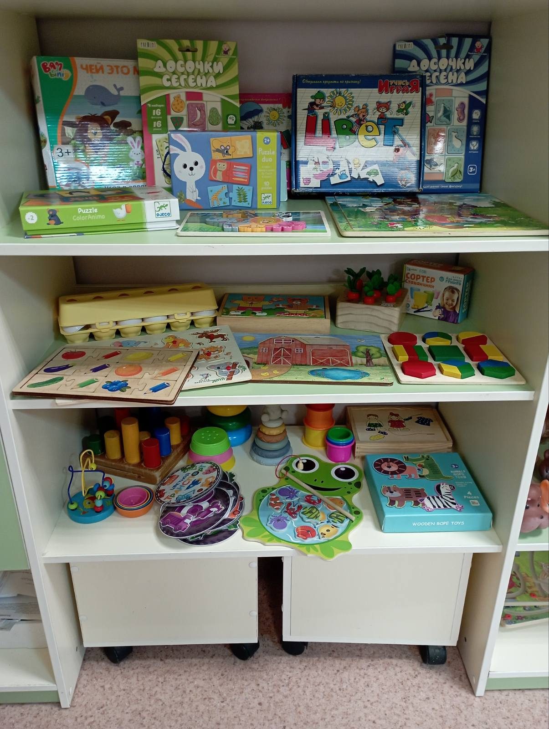

Пространство группы не позволяет выделить центр детского экспериментирования, но с детьми систематически организуется образовательная деятельность, в ходе которой они экспериментируют с разными материалами.

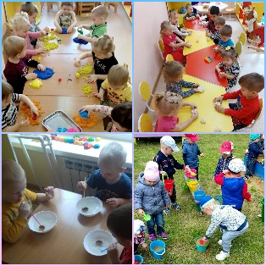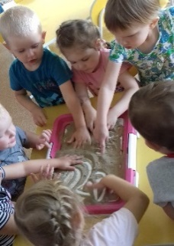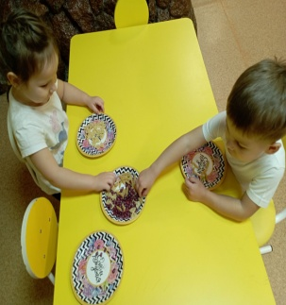

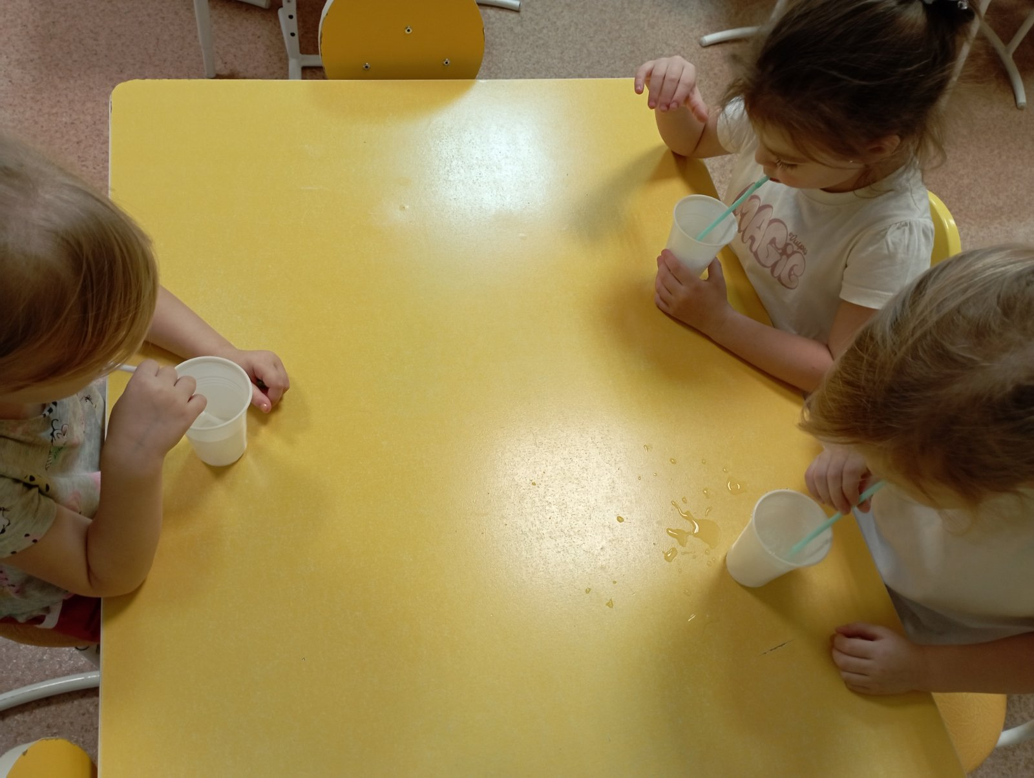

При проектировании предметно-развивающей среды группы уделяется внимание гендерным различиям детей, предусмотрены центры активности как для девочек, так и для мальчиков.

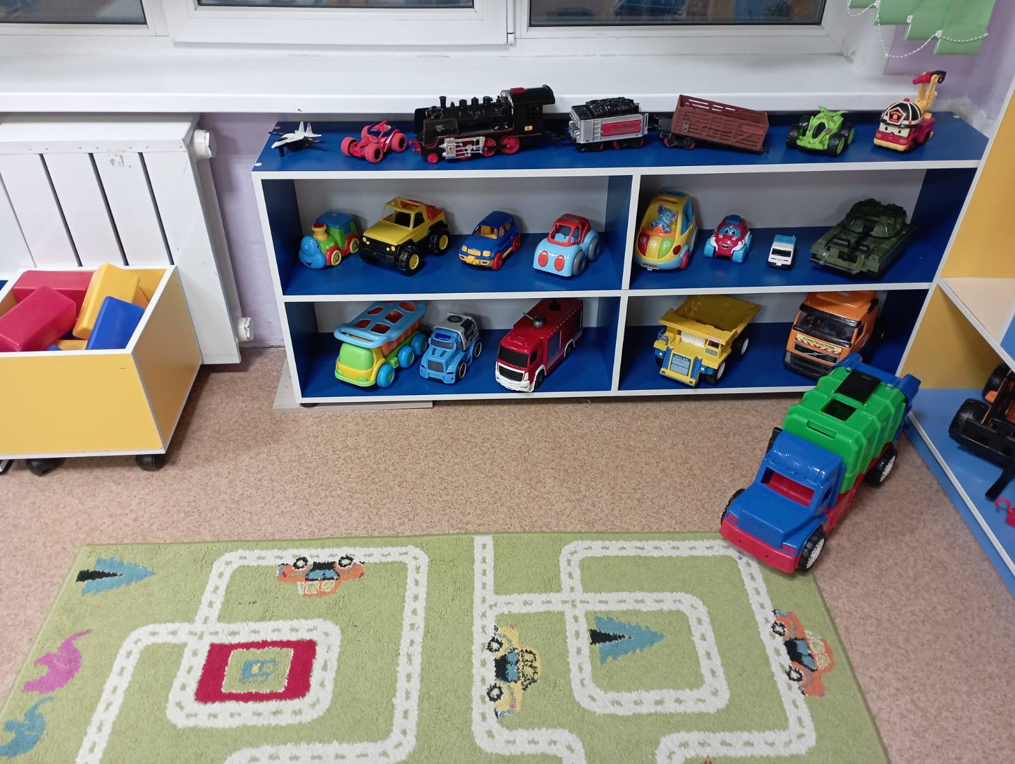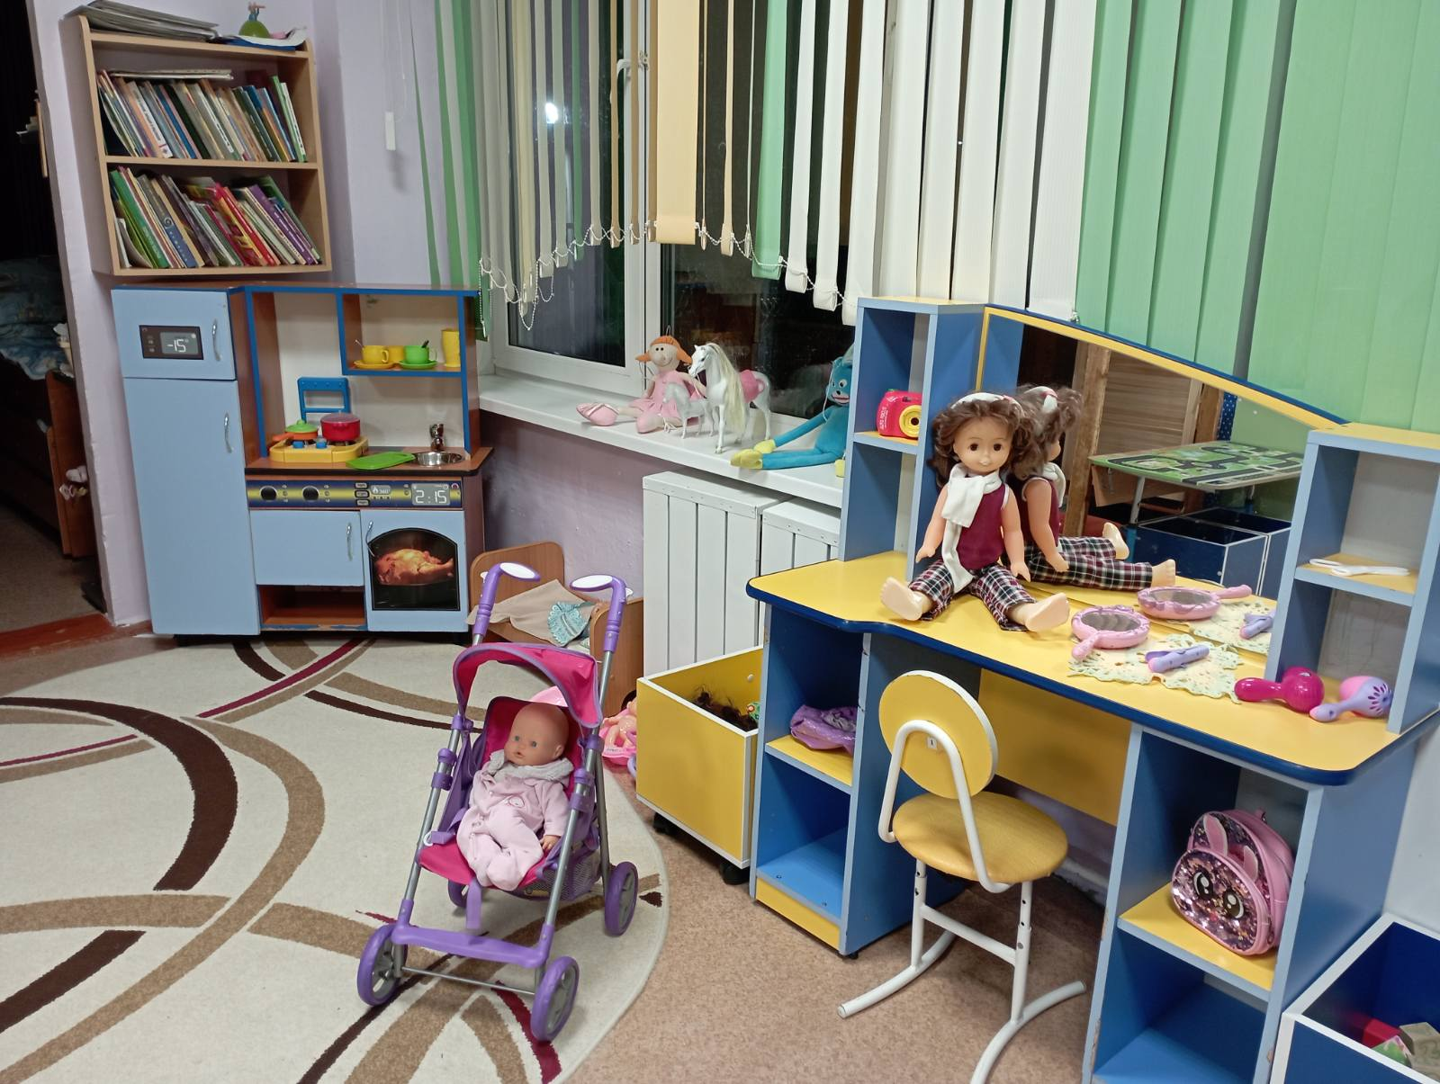

Учитывая, что ведущей деятельностью малышей является игра, в группе оборудован уголок для предметной деятельности, в котором расположены игровые модули и сконцентрированы наборы предметов и аксессуаров к сюжетно-ролевым играм:

- «Дом, семья»;

- «Больница»;

- «Магазин»;

Предусмотрена возможность уединения ребенка при желании.

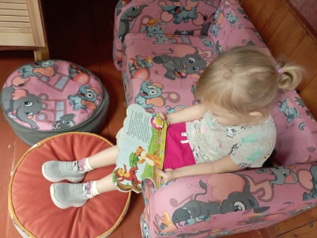

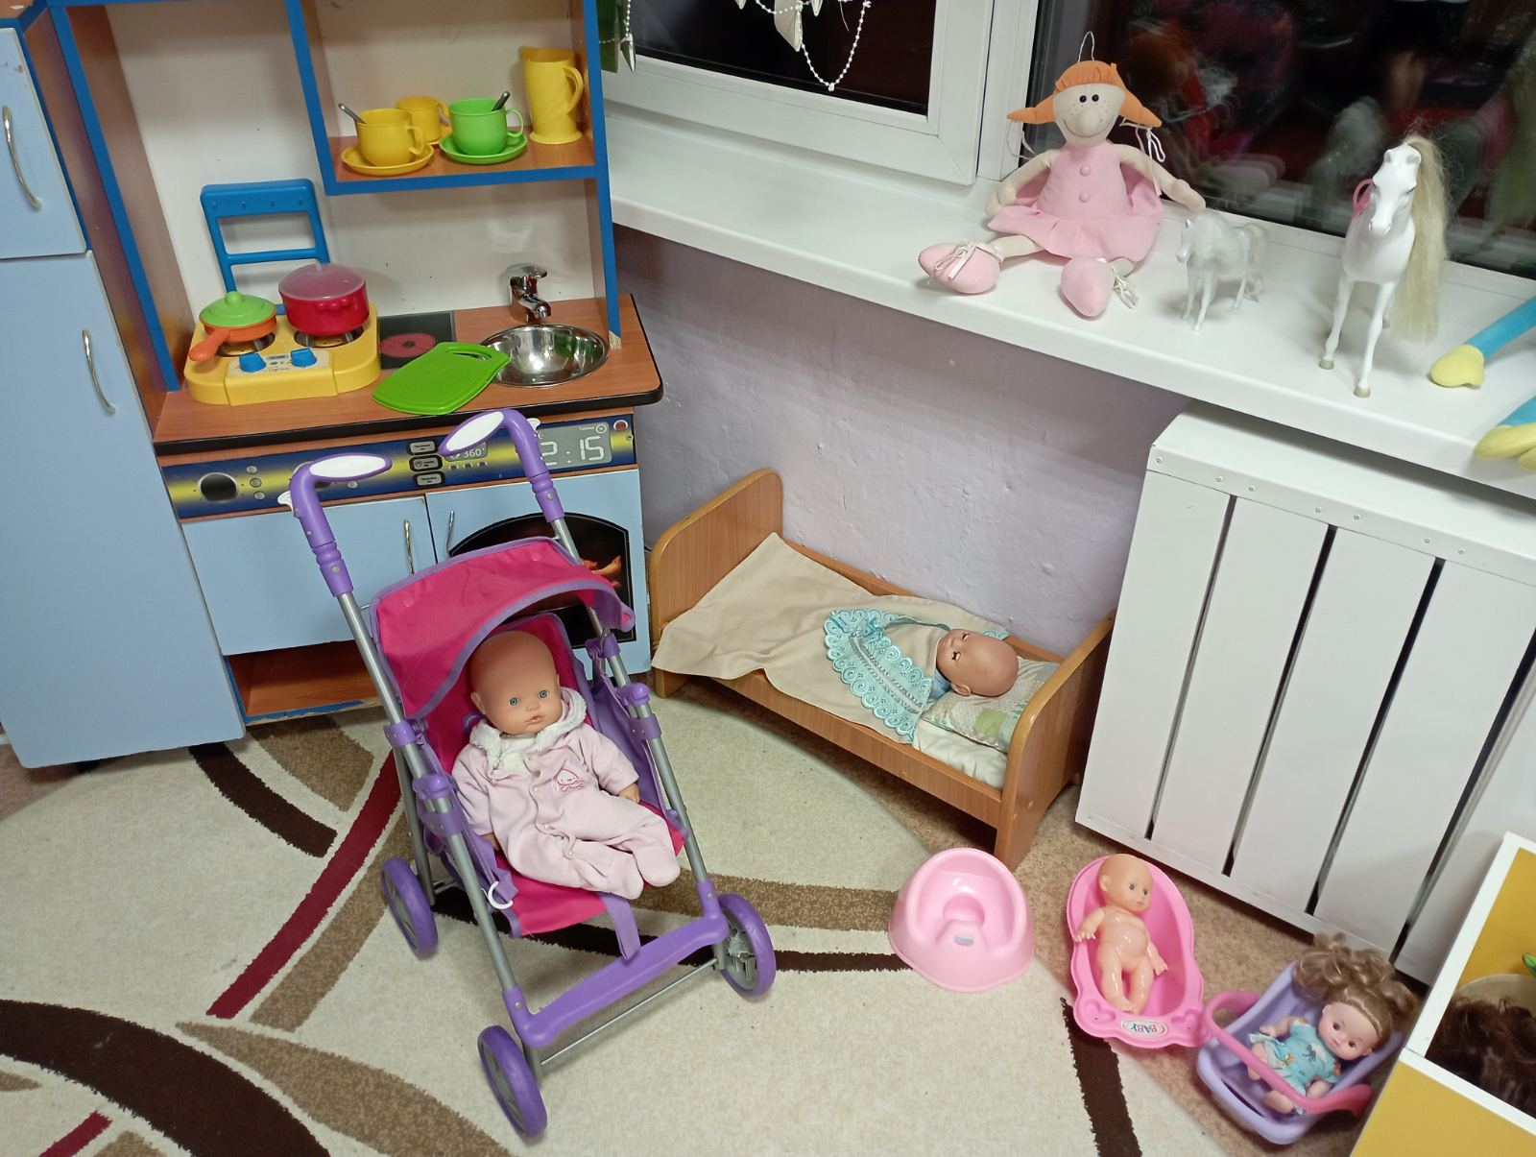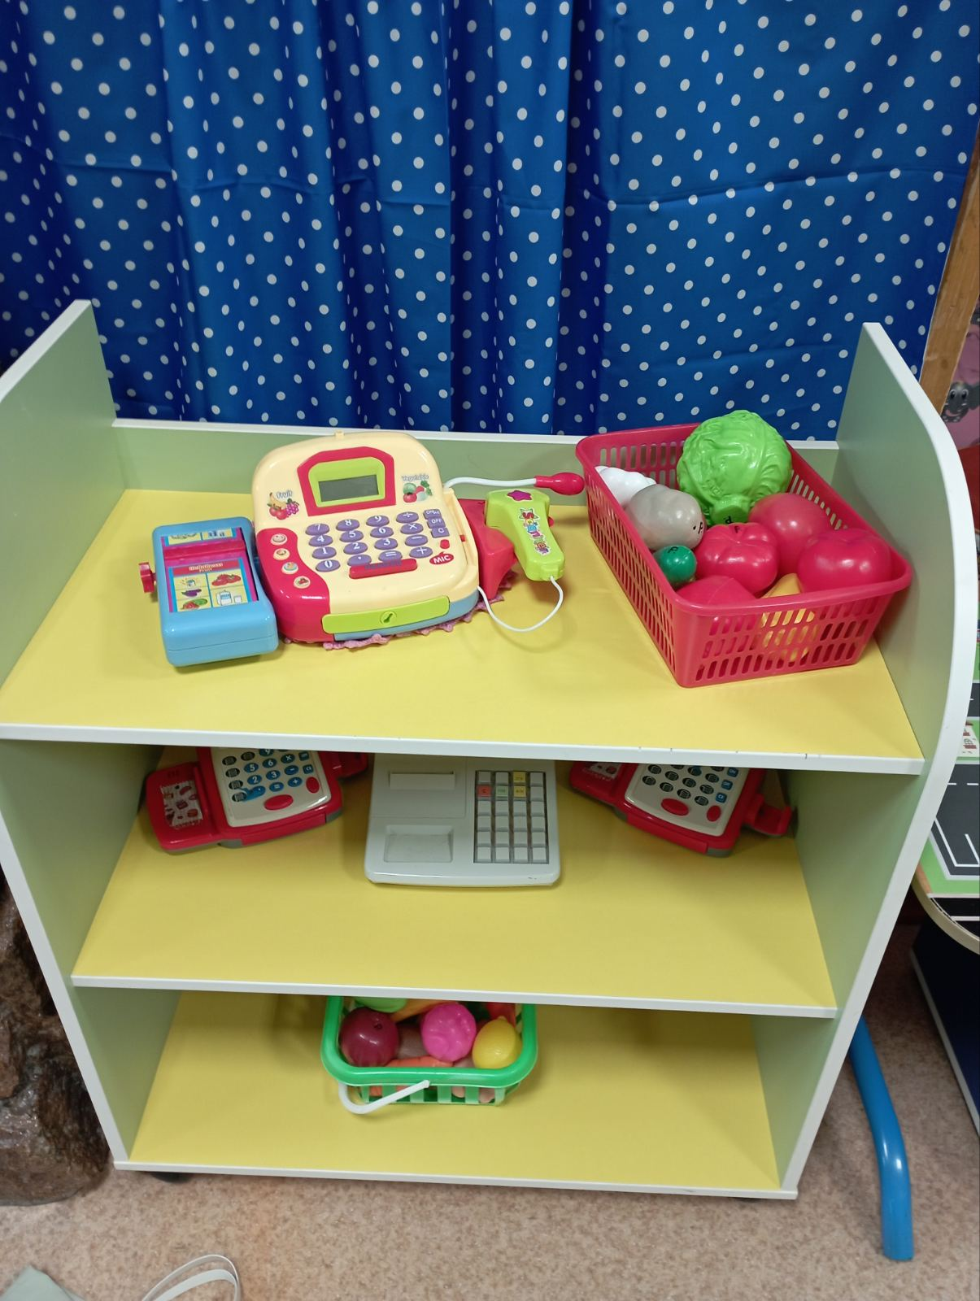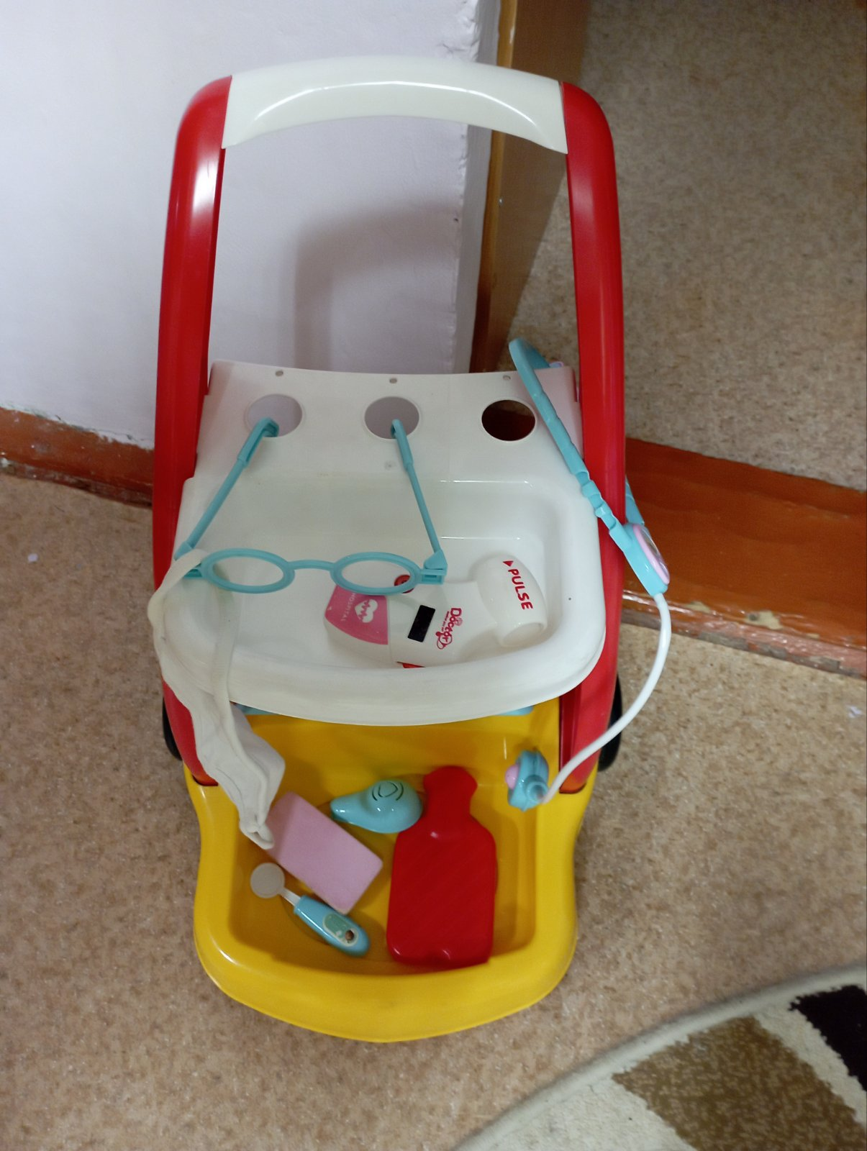

Для снижения эмоциональной нагрузки на детей, развития детского творчества, оборудован «Центр изобразительной деятельности», в котором представлены карандаши цветные; фломастеры, восковые мелки; гуашь, кисточки для рисования, губки и т.п.

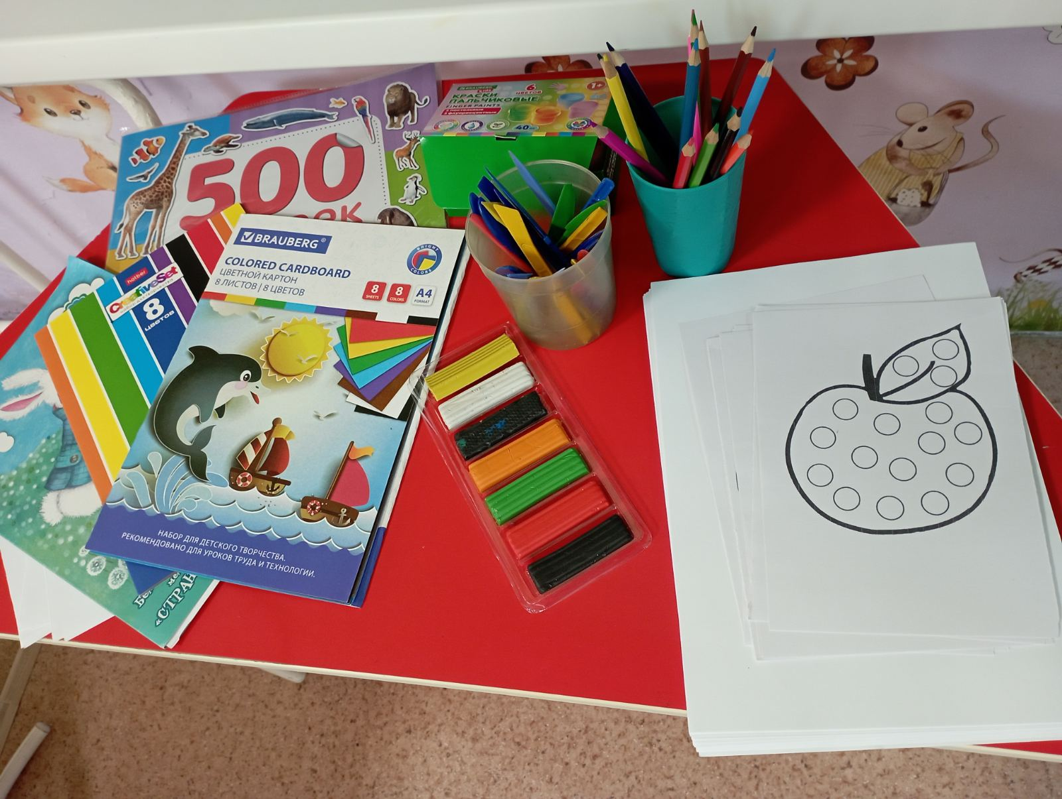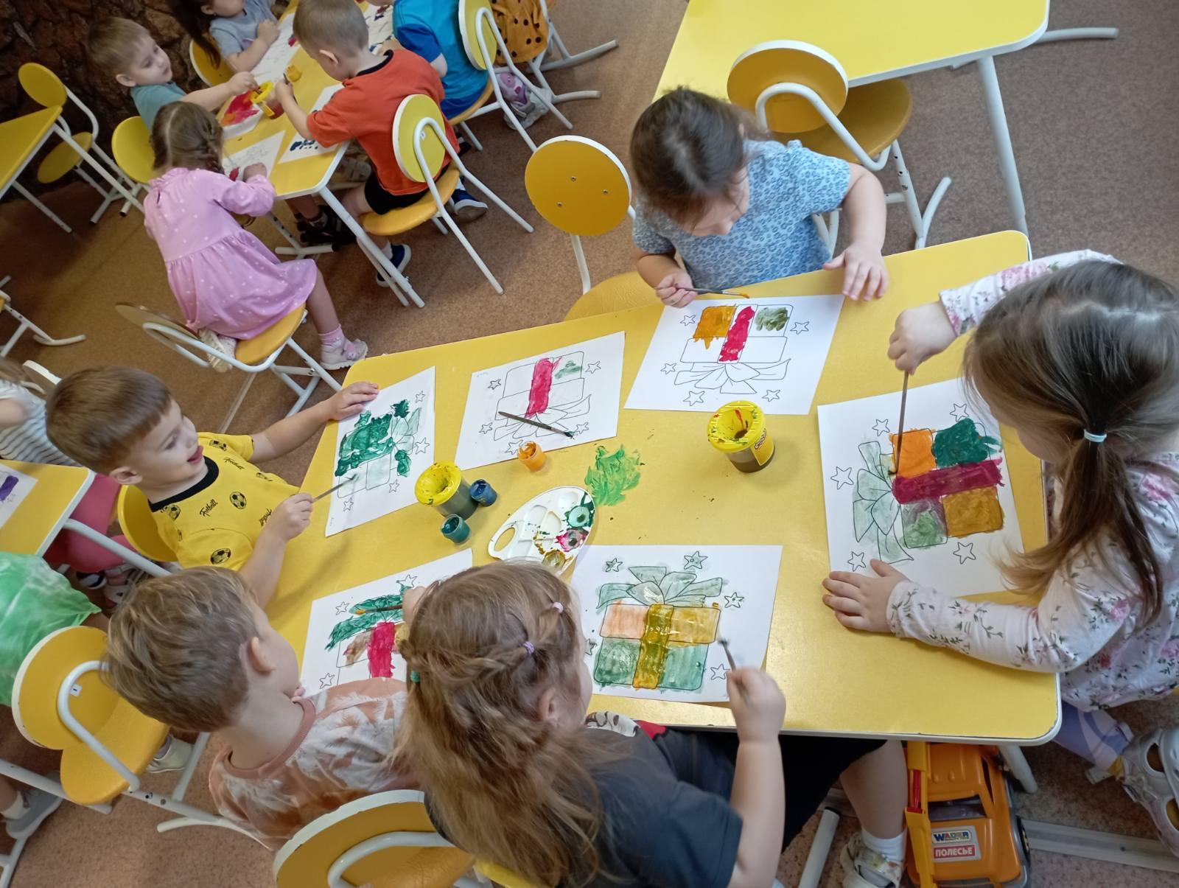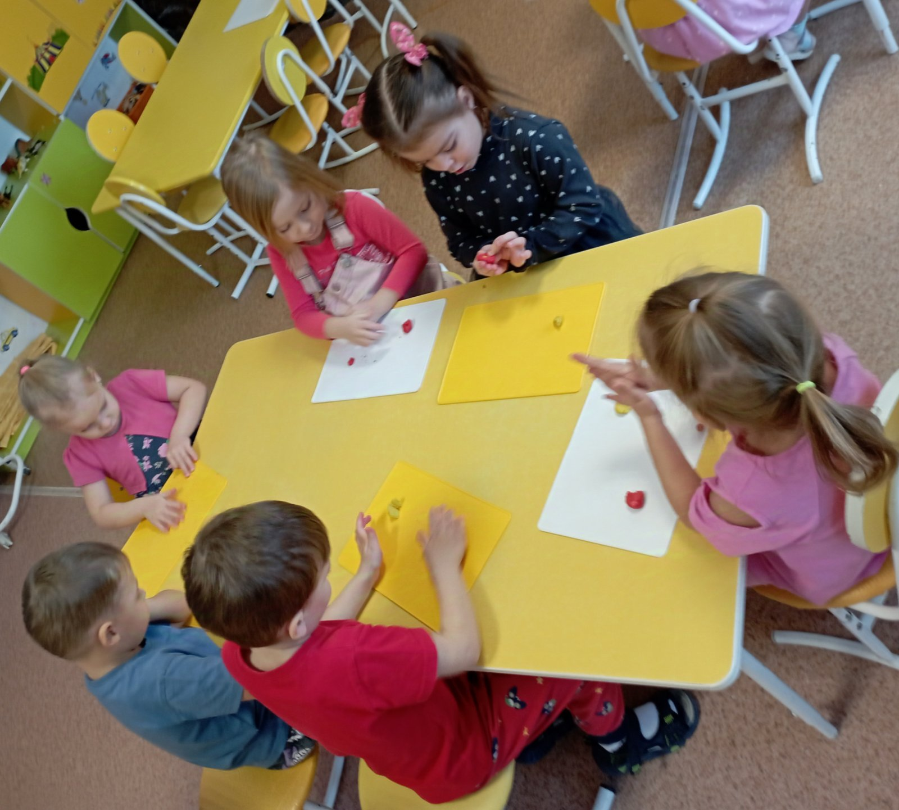

В течение недели в центрах активности детей пополняются и обновляются материалы в соответствии с темой недели и выносятся в свободное использование детьми поделки, которые они делают в процессе продуктивной деятельности.

Для закрепления детьми способов деятельности, организации индивидуальной образовательной работы, детского экспериментирования, наблюдения и взаимодействия детей друг с другом, оформлены образовательные локации на прогулочной площадке группы.

